**YENIFER MONTOYA JARAMILLO**

**HOJA DE VIDA**

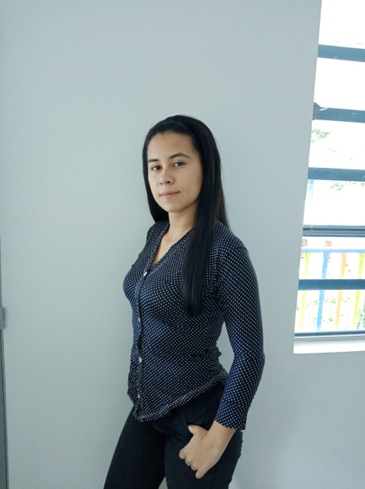

**INFORMACION GENERAL**

**NOMBRE:** Yenifer

**APELLIDOS:** Montoya Jaramillo

**NO IDENTIFICACION:** 1.193.135.402

**FECHA DE NACIMIENTO:** Mayo 23 de 2001

**DIRRECCION:** Sector Federación

**TELEFONO MOVIL:** 3124173789

**TIPO DE SANGRE:** A+

**ESTADO CIVIL:** Soltera

**E.P.S:** Nueva EPS

**E-MAIL:** [yeyemj2019@gmail.com](mailto:yeyemj2019@gmail.com)

**INFORMACIÓN ACADÉMICA**

**Estudios primarios**

Sede Boyacá – Pensilvania

2007-20012

**Estudios Secundarios**

Institución Educativa Pensilvania

2013-2016

Institución Educativa Julio Cesar Sánchez Anapoima

2017-2018

Técnico en sistemas

2017-2018

Técnico profesional en producción agropecuaria

2020-2022

**Referencias personales**

Carlos Mario Gonzales Muñoz

Ocupación: Publicidad

Teléfono:3117477725

**Referencias Laborales**

Uriel Vásquez Ospina

Ocupación: Jefe de almacén

Teléfono: 3212197190

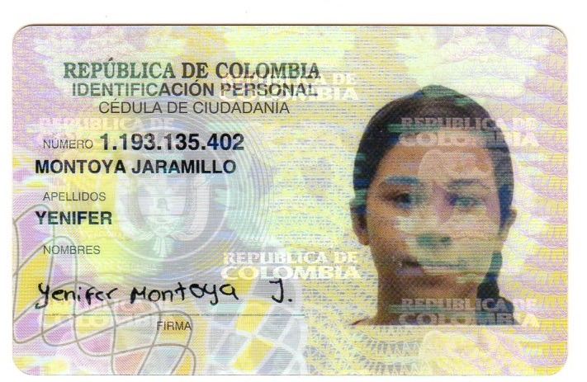

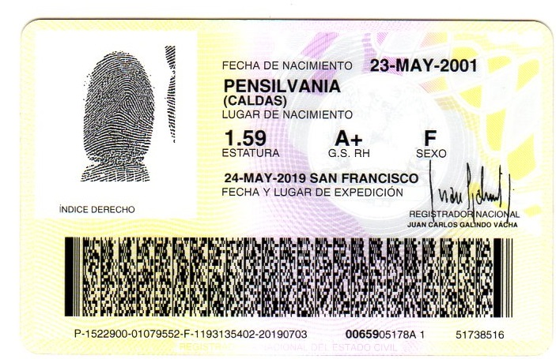

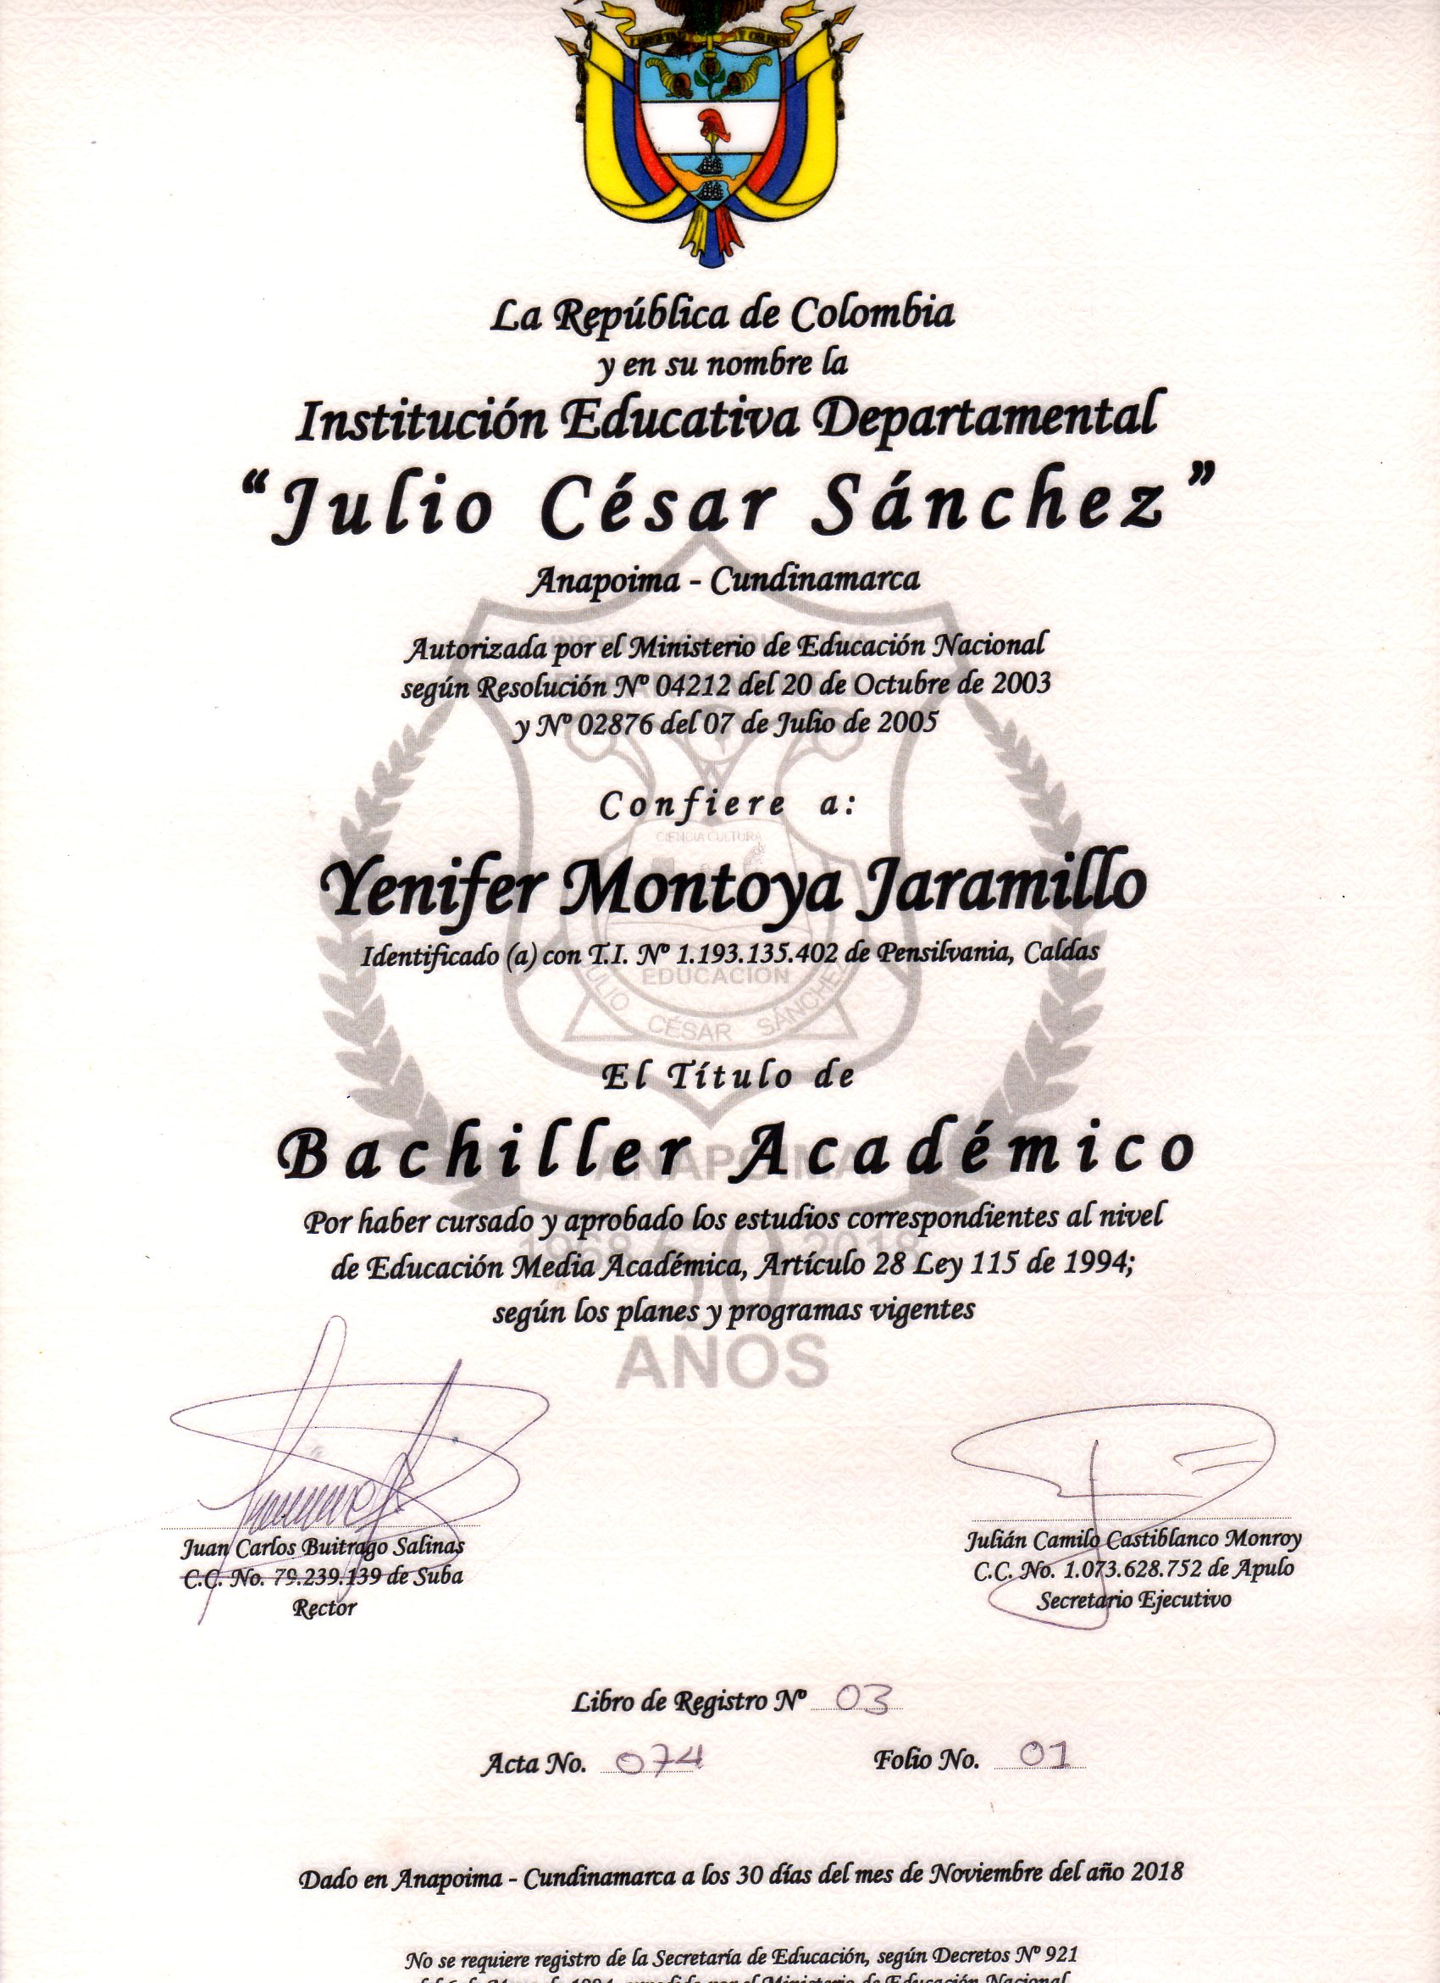

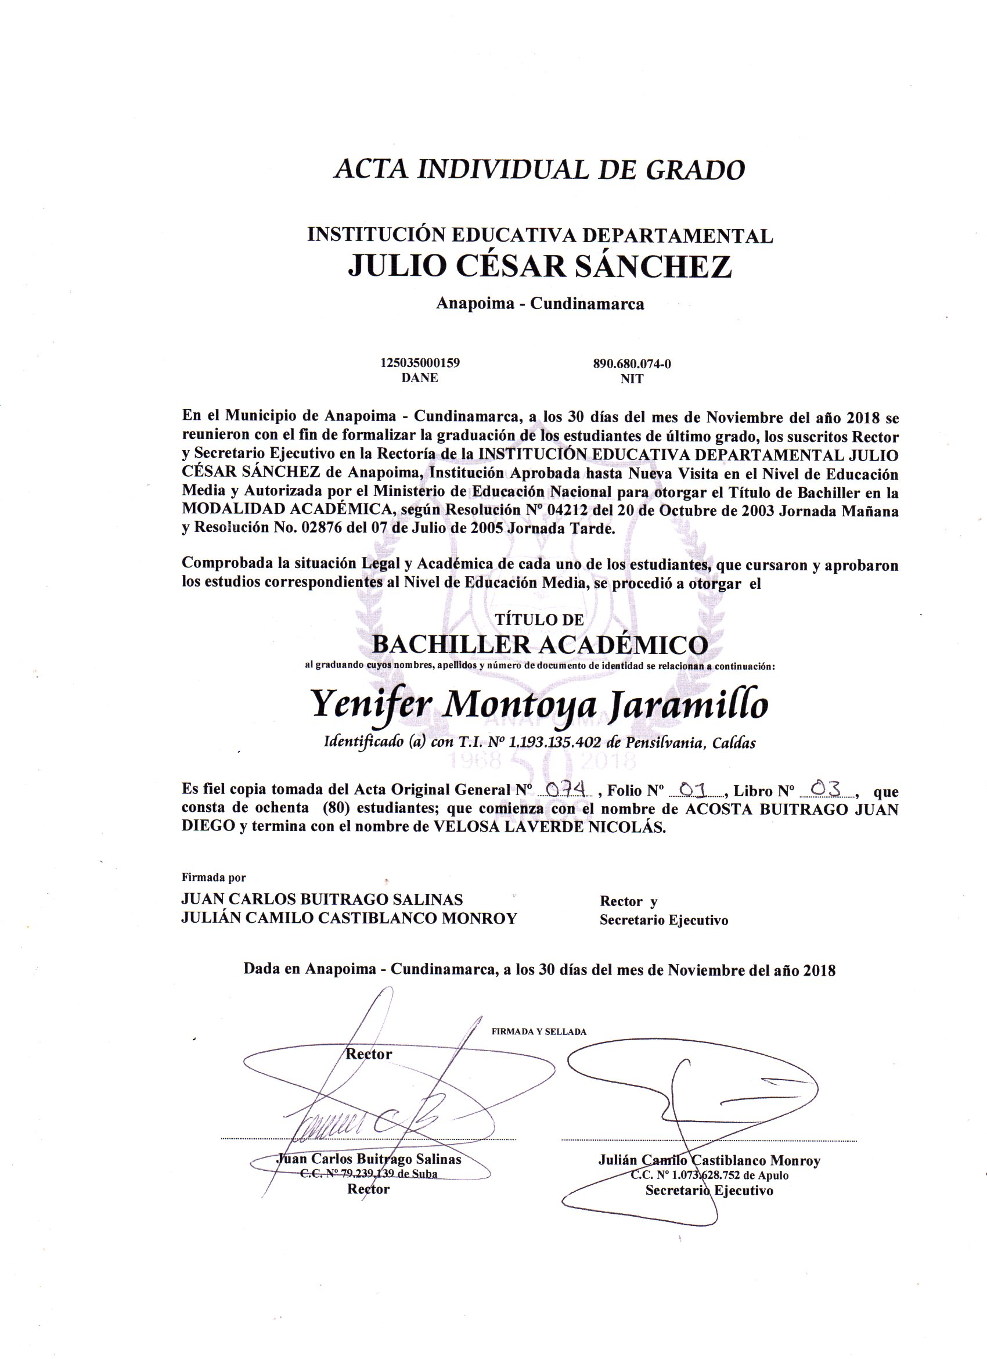



Libertad y orden

S

REPÚBLICA DE COLOMBIA

**El Servicio Nacional de AprendizajeSENA**

En Cumplimiento de la Ley 119 de 1994 y en atención a que

**YENIFER MONTOYA JARAMILLO**

Con Tarjeta de Identidad No. 1193135402

Cursó y aprobó el programa de Formación Profesional Integral

y cumplió con las condiciones requeridas por la entidad, le confiere el

**Título de**

**TÉCNICOEN**

**SISTEMAS**

En testimonio de lo anterior, se firma el presente Titulo en Anapoima, a los diez (10) días del mes de diciembre de dos mil dieciocho (2018)

Firmado Digitalmente por

DAVID ALBERTO CORREA CASTILLO SERVICIO NACIONAL DE APRENDIZAJE

Autenticidad del Documento Bogotá - Colombia

DAVID ALBERTO CORREA CASTILLO

Subdirector CENTRO DE LA TECNOLOGIA DEL DISEÑO Y LA PRODUCTIVIDAD EMPRESARIAL REGIONAL CUNDINAMARCA

**41935090 - 10/12/2018**

No y FECHA REGISTRO

La autenticidad de este documento puede ser verificada en el registro electrónico que se encuentra en la página web [http://certificados.sena.edu.co,](http://certificados.sena.edu.co/) bajo el número 9511001370982TI1193135402C.